Contenido
1. OBJETIVO 2
2. ALCANCE 2
3. DESARROLLO 2
3.1. Acceso y ubicación de repositorio de información 2
3.2. Índice general de la información 5
3.3. Acceso a los boletines de información 5
3.4. Aplicación de filtros de información 6
3.5. Disponibilidad de información 7
4. CONTROL DE CAMBIOS 8
5. FIRMAS DE ELABORACIÓN Y APROBACIÓN 8

OBJETIVO

El presente instructivo tiene como objetivo facilitar el manejo de la información, generación de cuadros y gráficos sobre la Contratación Pública en Ecuador durante el período de análisis (enero – julio 2020). Además de disponer información de manera inmediata, segura y oportuna a través de la generación de boletines dinámicos para el usuario.

ALCANCE

Este instructivo está dirigido a la población en general, que estén interesados en conocer el comportamiento de la Contratación Pública en el Ecuador, es decir: estudiantes, profesionales, investigadores, entidades, proveedores y población en general; para que mediante la utilización de dicha información puedan evidenciar la transparencia en la publicación de la información y sirva como instrumento para la elaboración de política pública.

DESARROLLO

Acceso y ubicación de repositorio de información

Para iniciar con la interacción de la información estadística sobre la Contratación Pública en el Ecuador, deberá ingresar a la página web del SERCOP www.sercop.gob.ec, en el menú principal, damos clic en Biblioteca, a continuación buscamos Estadística y posterior a esto desplegamos Cifras de la Contratación Pública, y damos clic en Año2020, julio, ahí encontraras la información de la Contratación Pública publicada y desagregada, como se muestra a continuación la siguiente ilustración (Ilustración 1 y 2). O a su vez ingresando al siguiente link: https://portal.compraspublicas.gob.ec/sercop/cifras-contratacion-publica/, (ilustración 3).

Ilustración 1 Acceso principal a la página del SERCOP
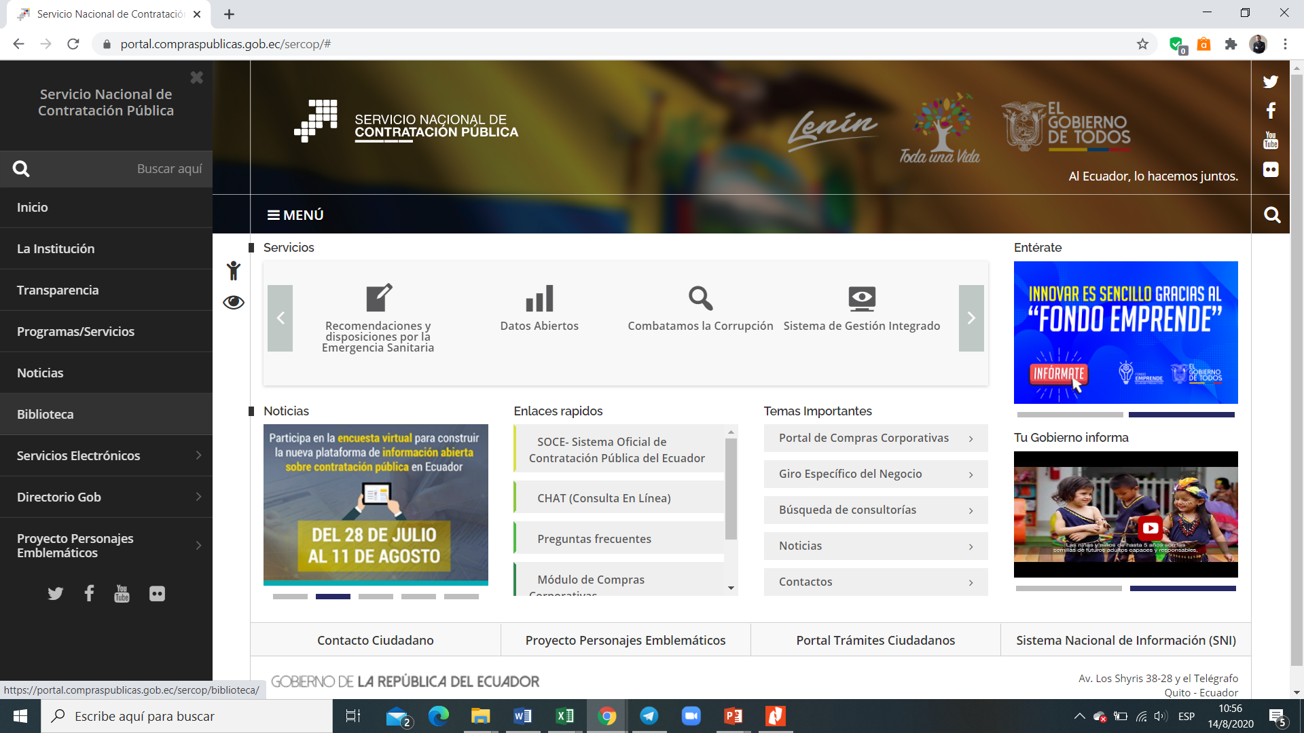

Ilustración 2 Ubicación de la información desagregada
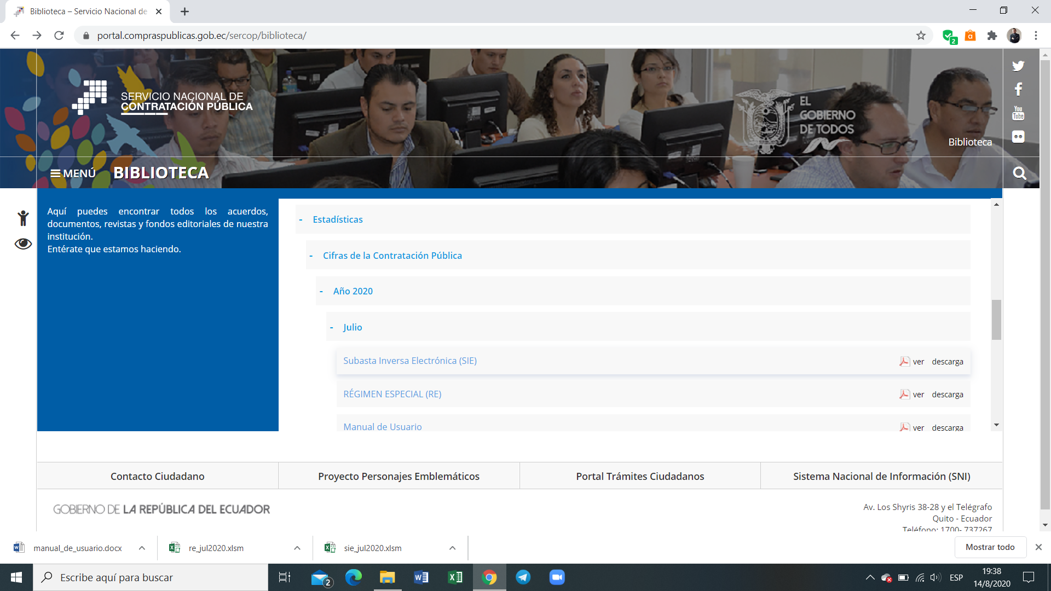

Ilustración 3 Acceso directo
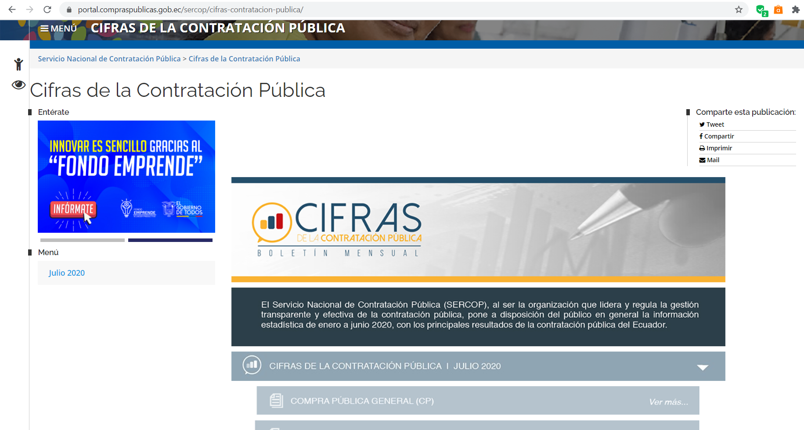

Además podrás acceder a la infografía con las cifras de contratación pública, dando clic en Biblioteca, a continuación buscamos Estadística y posterior a esto desplegamos “Análisis mensual de la contratación pública”, desplegamos “Año 2020” y descargamos la información de mes de julio, como se muestran en las ilustraciones 4 y 5.

Ilustración 4 Ubicación de infografía
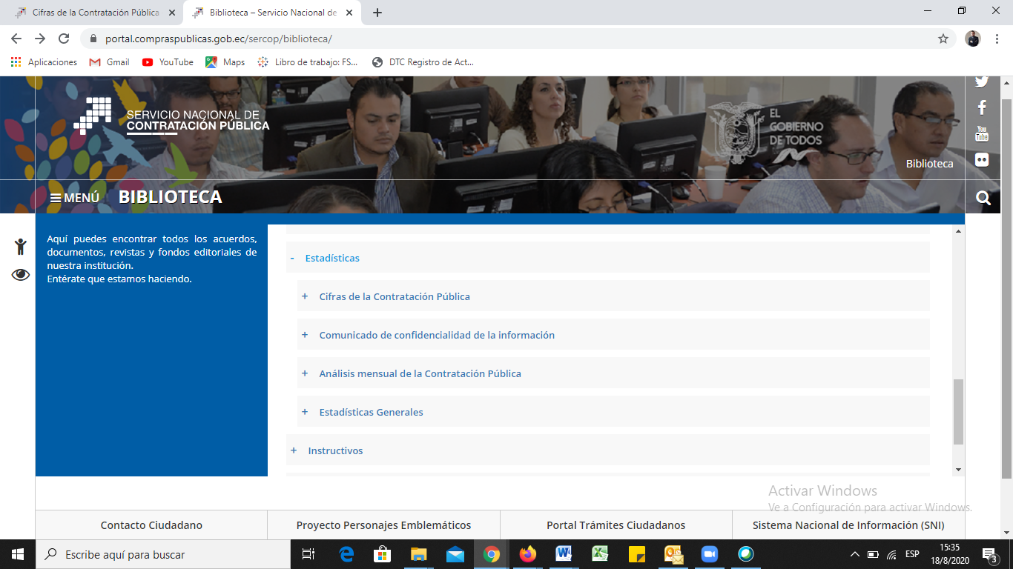

Ilustración 5 Descarga de infografía
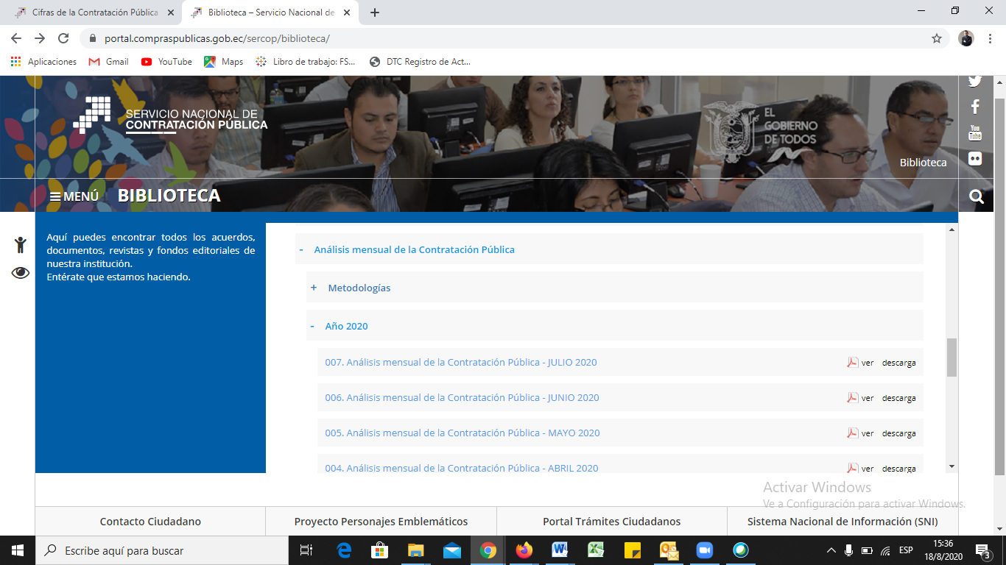

Índice general de la información

Una vez que haya accedido a la ubicación de los boletines, encontrará un índice general, el mismo que detalla la información según los procedimientos por tipo de régimen y tipo de contratación que contiene cada boletín, de la siguiente manera:

Ilustración 6 Índice General

Para un correcto funcionamiento, se recomienda el uso de Excel versión 2013 en adelante.

Acceso a los boletines de información

Al ingresar a cualquiera de los boletines mencionados, podrá encontrar una serie de filtros en la primera sección, la cual le permitirá al usuario interactuar y manejar la información que desea visualizar. Estos filtros hacen referencia al mes, tipo de régimen, tipo de contratación, provincias y sectores de gobierno, tal como se muestra a continuación:

Ilustración 7 Filtros de Información

Cabe mencionar que estos filtros podrían variar dependiendo de la disponibilidad de la información, es decir dependerá del tipo de régimen y tipo de contratación.

Aplicación de filtros de información

Es importante mencionar que los filtros que no han sido seleccionados pasarán desactivados y se activarán únicamente aquellos que hayan sido considerados para generar el reporte, de tal manera que la información que se desplegué a continuación será referentes a dichos filtros.

A continuación se muestra un ejemplo de los filtros seleccionados:
- MES = Enero;
- TIPO DE RÉGIMEN = Régimen Especial;
- TIPO DE COMPRA = Bien;
- PROVINCIA = Pichincha;

Todos los gráficos y tablas que se muestren a continuación de los filtros, estarán relacionados únicamente con dichos filtros, como se muestra en la siguiente ilustración:

Ilustración 8 Selección de Filtros y visualización de Información

En caso que se desee seleccionar más de un filtro en cada uno de los grupos de filtros, se deberá considerar lo siguiente:

Deberá tener presionado la tecla “Ctrl” y con la ayuda del mouse se dará un clic en el filtro que se desee visualizar.
CTRL
+
Clic del mouse

A manera de ejemplo, a continuación se presenta una selección de varios filtros:
- MES = Enero, Marzo y Mayo;
- TIPO DE RÉGIMEN = Régimen Especial y Régimen Común;
- TIPO DE COMPRA = Bien, Obra y Servicio;
- PROVINCIA = Guayas y Pichincha;

Ilustración 9 Selección de varios Filtros a la vez

Disponibilidad de información

Es importante mencionar que cuando los filtros no han sido considerados o seleccionados para la generación de reportes, aparecerá de color blanco (ver recuadro color naranja), mientras que al no existir información específica de algún filtro aparecerá de color celeste claro, sin la activación de la categoría requerida (ver recuadro color rojo). Como se muestra en la siguiente ilustración:

Ilustración 10 Filtros desactivados e inactivos

CONTROL DE CAMBIOS

No. Versión | Fecha | Descripción del Cambio
1.0 | 14/08/2020 | Creación del documento

FIRMAS DE ELABORACIÓN Y APROBACIÓN

Nombre/ Cargo | Rol | Fecha | Firma de Aceptación
Víctor Flores | Elaboración | 14/08/2020
Rolando Casagallo | Revisión y Aprobación | 14/08/2020

